様式第６号（第８条関係）
ぼうこう 又は
直腸機能
身体障害者診断書・意見書（ 障害用）
総括表
氏名 |  |  | 大正  昭和  平成  令和 | 年 月 日 |  | 男 ・ 女
住所
① 障害名（部位を明記）
② | 原因となった疾病・外傷名 |  |  |  | 交通、労災、その他の事故、戦傷戦災、自然災害、疾病、先天性、その他（ ）
③ 疾病・外傷発生年月日 年 月 日・場所
④ 参考となる経過・現症（エックス線写真および検査所見を含む。）

障害固定または障害確定（推定） 年 月 日
⑤ 総合所見

〔 障害程度の改善の見込み 無 ・ 有 〕
〔 時期: 年 月頃 〕
⑥ その他参考となる合併症状
上記のとおり診断する。併せて以下の意見を付す。
年 月 日
病院または診療所の名称
所在地
診療担当科名 科 医師氏名
身体障害者福祉法第１５条第３項の意見 〔障害程度等級についても参考意見を記入〕
障害の程度は、身体障害者福祉法別表に掲げる障害に
・該当する （ 級相当）
・該当しない
注 １ 障害名には現在起っている障害、例えば両眼視力障害、両耳ろう、右上下肢麻痺、心臓機能障害等を記入し、原因となった疾病には、緑内障、先天性難聴、脳卒中、僧帽弁膜狭窄等原因となった疾患名を記入してください。
２ 歯科矯正治療等の適応の判断を要する症例については、「歯科医師による診断書・意見書」（別様式）を添付してください。
３ 障害区分や等級決定のため、滋賀県社会福祉審議会から改めて次頁以降の部分についてお問い合せする場合があります。

ぼうこう又は直腸の機能障害の状態及び所見
１ ぼうこう機能障害
(１) 尿路変向（更）のストマ  ア 種類・術式  (ア) 種類  ａ 腎瘻  ｂ 腎盂瘻  ｃ 尿管瘻  ｄ ぼうこう瘻  ｅ 回腸（結腸）導管  ｆ その他（ ）  (イ) 術式（ ）  (ウ) 手術日（ 年 月 日） |  |  | ※尿路変向（更）のストマ造設６か月以降の場合  イ ストマにおける排尿処理の状態  長期にわたるストマ用装具の装着が困難な状態の有無について  （ 有 ・ 無 ）  （有の場合該当するものに○）  (ア) 軽快の見込みのないストマ周辺の皮膚の著しいびらんがある（部位・大きさについて図示）  (イ) ストマの変形  (ウ) 不適切な造設箇所
(エ) 閉鎖の見込み（無・有（ 年 月ごろ））
 | 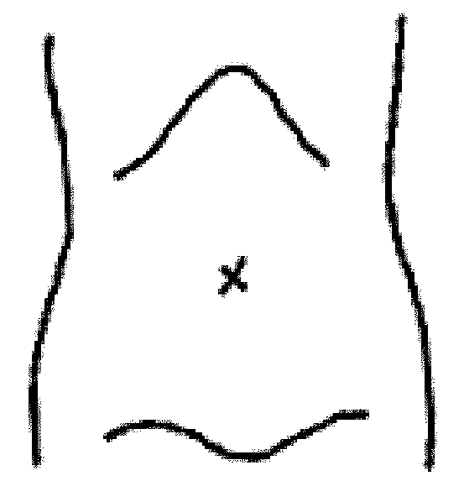
 | (（ストマ及びびらんの部位等を図示）
(２) 高度の排尿機能障害  ア 原因  (ア) 神経障害  ａ 先天性疾患  ・疾患名（ ）  ※例：二分脊椎  ｂ 直腸の手術  ・術式（ ）  ・手術日（ 年 月 日）  (イ) 自然排尿型代用ぼうこう  ・術式（ ）  ・手術日（ 年 月 日） |  |  | ※先天性疾患による神経障害の場合  ※直腸の手術、自然排尿型代用ぼうこうの手術から６か月以降の場合  イ 排尿機能障害の状態・対応  (ア) カテーテルの常時留置 （ 有 ・ 無 ）  (イ) 自己導尿の常時施行 （ 有 ・ 無 ）  (ウ) 完全尿失禁 （ 有 ・ 無 ）  (エ) その他

２ 直腸機能障害
(１) 腸管のストマ  ア 種類・術式  (ア) 種類  ａ 空腸・回腸ストマ  ｂ 上行・横行結腸ストマ  ｃ 下行・Ｓ状結腸ストマ  ｄ その他  (イ) 術式（ ）  (ウ) 手術日（ 年 月 日） |  |  | ※腸管のストマ造設６か月以降の場合  イ ストマにおける排便処理の状態  長期にわたるストマ用装具の装着が困難な状態の有無について  （ 有 ・ 無 ）  （有の場合該当するものに○）  (ア) 軽快の見込みのないストマ周辺の皮膚の著しいびらんがある（部位、大きさについて図示）  (イ) ストマの変形  (ウ) 不適切な造設箇所
(エ) 閉鎖の見込み（無・有（ 年 月ごろ））
 | 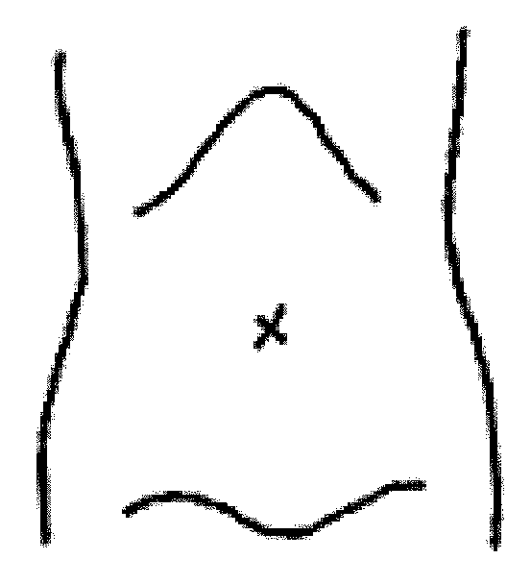
 | （ストマ及びびらんの部位等を図示）
(２) 治療困難な腸瘻  ア 原因  (ア) 放射線障害  ・疾患名（ ）  (イ) その他  ・疾患名（ ）  イ 瘻孔の数 （ 個） |  |  | ウ 腸瘻からの腸内容の洩れの状態  (ア) 大部分 （ 有 ・ 無 ）  (イ) 一部分 （ 有 ・ 無 ）  エ 腸瘻における腸内容の排泄処理の状態  (ア) 軽快の見込みのない腸瘻周辺の皮膚の著しいびらんがある（部位、大きさについて図示）  (イ) その他
 | （腸瘻及びびらんの部位等を図示）
(３) 高度の排便機能障害  ア 原因  (ア) 先天性疾患に起因する神経障害  ・疾患名（ ）  ※例：二分脊椎  (イ) その他  ・先天性鎖肛に対する肛門形成術  手術日（ 年 月 日）  ・小腸肛門吻合術  手術日（ 年 月 日） |  |  |  | ※先天性疾患（先天性鎖肛を除く）に起因する神経障害の場合  ※先天性鎖肛に対する肛門形成術、小腸肛門吻合術から６か月以降の場合  イ 排便機能障害の状態・対応  (ア) 完全便失禁 （ 有 ・ 無 ）  (イ) 軽快の見込みのない肛門周辺の皮膚の著しいびらんがある （ 有 ・ 無 ）  (ウ) 週に２回以上の定期的な用手摘便が必要  （ 要 ・ 不要 ）  (エ) その他
３ 障害程度の等級（該当項目に○をすること。）
（１級に該当する障害）
(ア) 腸管のストマに尿路変向（更）のストマを併せもち、かつ、いずれかのストマにおいて排便・排尿処理が著しく困難な状態があるもの
(イ) 腸管のストマをもち、かつ、ストマにおける排便処理が著しく困難な状態及び高度の排尿機能障害があるもの
(ウ) 尿路変向（更）のストマに治癒困難な腸瘻を併せもち、かつ、ストマにおける排尿処理が著しく困難な状態又は腸瘻における腸内容の排泄処理が著しく困難な状態があるもの
(エ) 尿路変向（更）のストマをもち、かつ、ストマにおける排尿処理が著しく困難な状態及び高度の排便機能障害があるもの
(オ) 治癒困難な腸瘻があり、かつ、腸瘻における腸内容の排泄処理が著しく困難な状態及び高度の排尿機能障害があるもの
（３級に該当する障害）
(ア) 腸管のストマに尿路変向（更）のストマを併せもつもの
(イ) 腸管のストマをもち、かつ、ストマにおける排便処理が著しく困難な状態又は高度の排尿機能障害があるもの
(ウ) 尿路変向（更）のストマに治癒困難な腸瘻を併せもつもの
(エ) 尿路変向（更）のストマをもち、かつ、ストマにおける排尿処理が著しく困難な状態又は高度の排便機能障害があるもの
(オ) 治癒困難な腸瘻があり、かつ、腸瘻における腸内容の排泄処理が著しく困難な状態又は高度の排尿機能障害があるもの
(カ) 高度の排尿機能障害があり、かつ、高度の排便機能障害があるもの
（４級に該当する障害）
(ア) 腸管又は尿路変向（更）のストマをもつもの
(イ) 治癒困難な腸瘻があるもの
(ウ) 高度の排尿機能障害又は高度の排便機能障害があるもの

[記入上の注意]
・「ぼうこう機能障害」、「直腸機能障害」については、該当する障害についてのみ記載し、両方の障害を併せも
つ場合には、それぞれについて記載すること。
・１～３の各障害及び障害程度の等級の欄においては、該当する項目に○をし、必要事項を記述すること。
・障害認定の対象となるストマについては、排尿・排便のための機能をもち、永久的に造設されるものに限る。

